Examen final de Algoritmo y estructura de datos, fecha: 13/12/2010

- Definir los siguientes conceptos: grafo, camino y grafo básico.

- Dado G=(P,R) con x, y, z pertenecientes a P demostrar que:
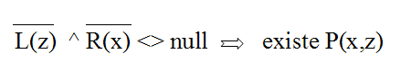 (el null y el existe estaban dados con su notacion simbolica)

- Definir Cola Circular, explicar detalladamente su funcionamiento (altas/ bajas/ controles necesarios).

- Decir si la siguiente aseveración es verdadera o falsa. Justificar.
Aseveración: “G es lineal G es básico”.

- Diferencias entre una lista simplemente enlazada y una pila.

- Diferencias (estructurales y operativos) entre un arbol B y un arbol AVL

